监理日志（施工安全.施工质量）
日期： 2023年 12 月 28日 天气：多云
星期 四 气温： -1— 12℃
工程名称：轩凯生物科技(滁州)有限公司2.248MW分布式光伏发电项目
监 理 工 作 情 况 | 1.检查造粒车间屋面组件安装情况。  2检查.罐装车间屋面电缆桥架安装情况。  - 旁站车棚钢结构材料卸车情况。  - 检查施工现场材料及垃圾清理情况。  - 检查五金车间屋面低压交流电缆头制作情况。
施 工 情 况 | 施工单位 | 施工内容及进度
 | 山东博达电力工程有限公司 | 今天全场共有13人.  - 造粒车间屋面组件安装2人，安装完成60%。  - 罐装车间屋面电缆桥架安装5人，完成50%。  - 五金车间屋面低压电缆头制作1人，完成100%。
其它情况. | 暂无
本日现场监理工作人员 |  | 郭俊兴
记录人：郭俊兴 |  | 总监理工程师/总监理工程师代表（签字）：
工程现场照片：

文字  描述 | 造粒车间屋面组件安装 | 造粒车间屋面组件安装
照片 | 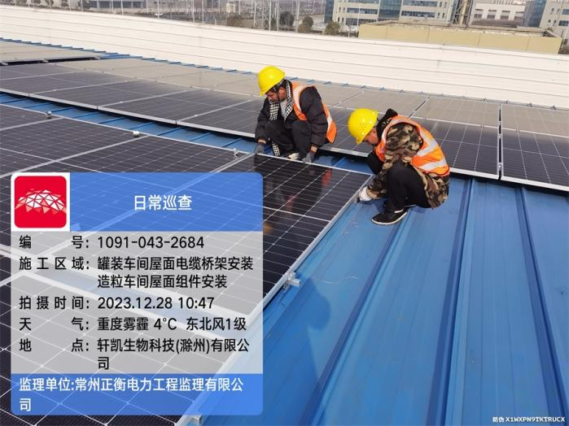 | 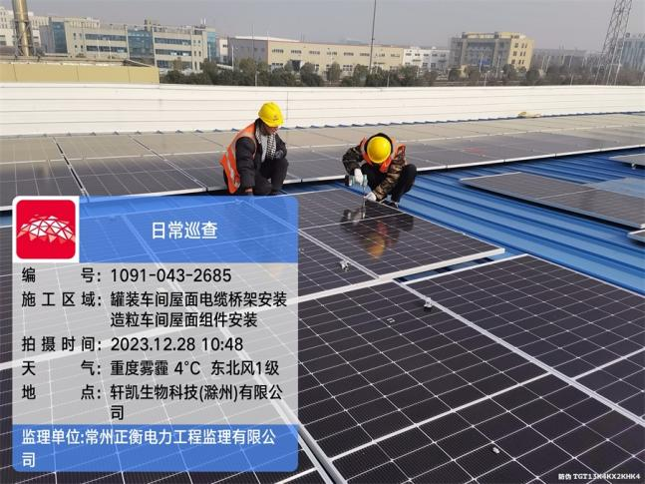
文字  描述 | 罐装车间屋面电缆桥架安装 | 罐装车间屋面电缆桥架安装
照片 | 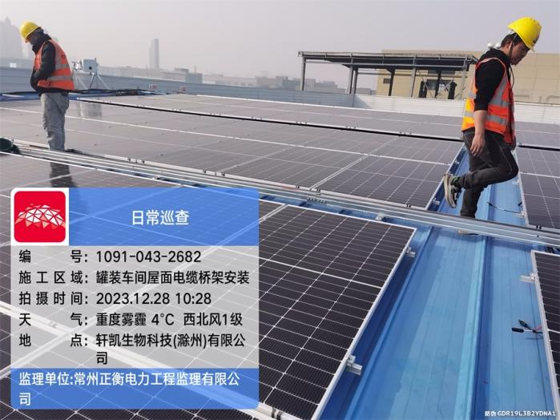 | 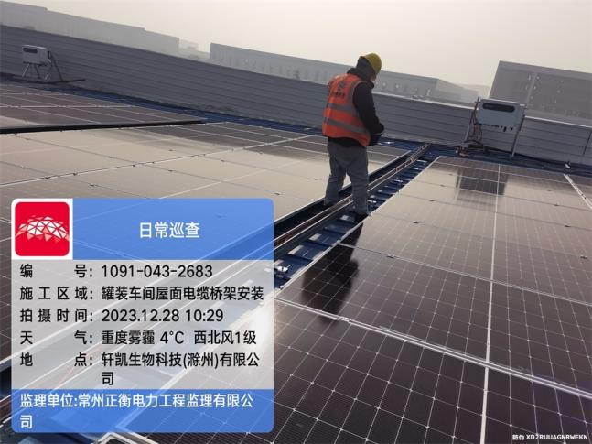
文字
描述
照片
文字
描述
照片
文字
描述
照片
文字
描述
照片

